Już w sobotę 50. rocznica pierwszego lądowania człowieka na Księżycu. Kanał National Geographic zaprasza na maraton filmów poświęconych lotom kosmicznym
Choć od pierwszego lądowania człowieka na Księżycu mija w tym roku 50 lat, dotychczas tylko 12 osób miało szansę stanąć na jego powierzchni. Ostatnia załogowa misja miała miejsce w 1972 roku i według zapowiedzi NASA, dopiero w 2024 roku człowiek znów uda się na księżycowy spacer. Wydarzenia sprzed pół wieku wciąż rozbudzają więc wyobraźnię i rozpalają emocje kolejnych pokoleń. Dlatego kanał National Geographic w dniu tej wyjątkowej rocznicy – 20 lipca – zaprosi widzów na wieczorny blok programowy poświęcony tematyce lotów kosmicznych.

Blok programowy „50. rocznica pierwszego lądowania na Księżycu” – emisja w sobotę, 20 lipca lipca o godz. 18:00 na kanale National Geographic

- Apollo: droga na Księżyc - emisja w sobotę 20 lipca o godz. 18:00
Tysiące par oczu wpatrzonych w ekrany telewizorów na całym świecie – w domach, zakładach pracy, w specjalnie zorganizowanych strefach na terenie wielkich miast. Na twarzach widoczne napięcie, zbyt duże, by choćby oddychać. Czy im się uda? Czy nic im się nie stanie? Co zastaną na miejscu? Wtedy padają słowa: „Orzeł wylądował” i stres zamienia się w wybuch radości. Załoga Apollo 11 dotarła bezpiecznie na powierzchnię Księżyca. Ekscytacja narasta, gdy Neil Armstrong, a za nim Buzz Aldrin stawiają pierwsze kroki na powierzchni, do której nie dotarł nikt przed nimi. „To mały krok dla człowieka, ale wielki skok dla ludzkości” – mówi Neil Armstrong i wszyscy zdają sobie sprawę, że to wydarzenie na zawsze zmieniło świat.
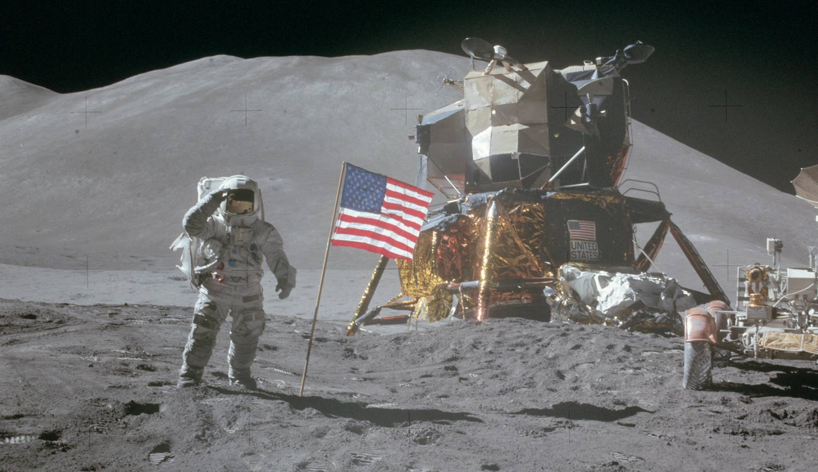
By jednak człowiek mógł po raz pierwszy stanąć na Księżycu, potrzebne były liczne wcześniejsze misje, często zakończone niepowodzeniem, a czasem też tragedią. Film „Apollo: droga na Księżyc” pokaże, jak wyglądała droga człowieka na Srebrny Glob i co nastąpiło po tym, gdy załoga Apollo 11 wróciła na Ziemię. Dzięki poddanym remasteringowi filmom i niepublikowanym wcześniej nagraniom będziemy śledzić losy programu Apollo od jego początków do samego końca. Archiwalne audycje telewizyjne i radiowe, materiały prywatne, oficjalne materiały NASA oraz nagrania z centrum kontroli pozwalają się przekonać, w jaki sposób przedstawiano program Apollo społeczeństwu.
Od dramatycznych nagrań z misji Apollo 1, której tragiczny przebieg mógł zaważyć na dalszych losach lotów kosmicznych, przez światową ekscytację towarzyszącą lotom Apollo 8 i Apollo 11, po dobrze znaną, dzięki hollywoodzkiej produkcji, misję Apollo 13 i kolejne loty na Ksieżyc, realizowane do 1972 roku. Będziemy w kokpitach statków kosmicznych, w centrum dowodzenia w Houston, w gabinetach najważniejszych polityków, a także w domach zwykłych ludzi, którzy za pośrednictwem telewizorów i radioodbiorników mogli na żywo uczestniczyć w przełomowych wydarzeniach.
Scenom ukazanym w filme nie towarzyszy lektor ani komentarz współczesnych ekspertów. Materiały źródłowe zabierają nas w podróż w czasie i pozwalają zrozumieć, jak kolejne misje Apollo były odbierane przez opinię publiczną, jakie mają znaczenie dziś i jakie mogą mieć w przyszłości. Poczujemy się, jakbyśmy na żywo obserwowali kolejne sukcesy i porażki programu kosmicznego, a to dzięki narracji stworzonej z materiałów wybranych z ponad 500 godzin filmów, 800 godzin nagrań dźwiękowych i ponad 10 tysięcy zdjęć ilustrujących kulisy misji.

- Armstrong – człowiek z Księżyca - emisja w sobotę 20 lipca o godz. 20:00

„To jest mały krok dla człowieka, ale wielki skok dla ludzkości” – te słowa amerykańskiego astronauty Neila Armstronga zna każde dziecko. Ale czy wiemy o nim coś poza tym, że był pierwszym człowiekiem na Księżycu? Sam mówił o sobie niechętnie, nie udzielał wywiadów, nie rozdawał autografów. Dopiero pod koniec życia zdecydował się na nagranie filmu biograficznego. Z 55 godzin nagrań powstał film „Armstrong – człowiek z Księżyca”, który ukaże nam legendarnego astronautę nie tylko jako bohatera, ale przede wszystkim jako człowieka.
Godzinny dokument jest kameralnym i bardzo osobistym portretem Neila Armstronga. Jedyny oficjalny biograf Armstronga, członkowie jego rodziny i koledzy spotykają się z ekipą National Geographic, aby podzielić się swoimi wspomnieniami o jednym z największych i najmniej znanych bohaterów naszych czasów.
Kim był małomówny i zawsze poważny człowiek legenda, który tak bardzo dbał o swoją prywatność? We wzbogaconym fotografiami rodzinnymi i materiałami archiwalnymi dokumencie, astronauta, który jako pierwszy stanął na Księżycu, opowiada o swoich doświadczeniach i daje się poznać z nieco bardziej prywatnej strony.

- Apollo 8: przełomowa misja – emisja w sobotę 20 lipca o godz. 21:00
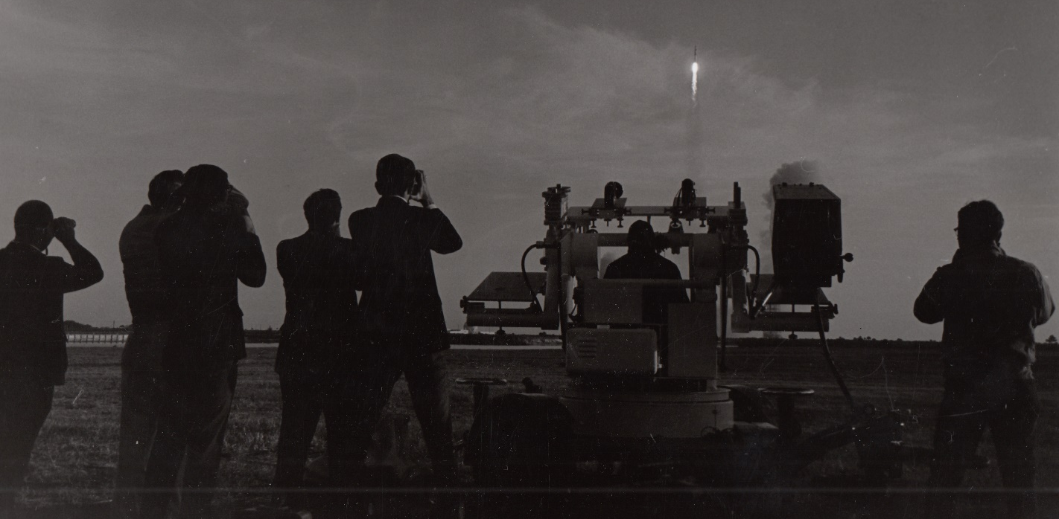
21 grudnia 1968 r. o 6:31 NASA rozpoczęła pierwszą w historii misję załogową poza orbitę okołoziemską, której celem było okrążenie Księżyca. Ludzie po raz pierwszy wyruszyli do innego świata, ale ich najwspanialszym odkryciem była... Ziemia. Podczas tej wyprawy powstało pierwsze kolorowe zdjęcia naszej planety. Dzięki materiałom archiwalnym i wyjątkowemu wywiadowi z astronautą Billem Andersem, który wykonał ikoniczną fotografię, poznamy z pierwszej ręki niesamowitą historię misji Apollo 8.

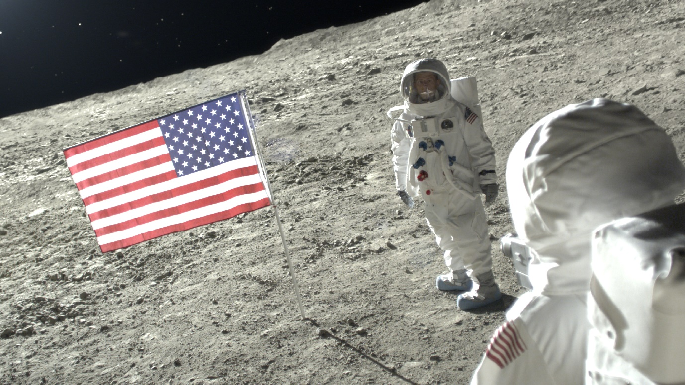
- Apollo: na podbój kosmosu – emisja dwóch części w sobotę 20 lipca o godz. 22:00 i 23:00

Dwuczęściowy dokument pozwala widzom zajrzeć za kulisy programu Apollo. Choć człowiek ostatni raz gościł na Księżycu w 1972 roku, to dzięki odrobinie twórczej fantazji, realistycznym obrazom 3D oraz archiwalnym nagraniom, twórcom programu udało się wrócić do tamtych ekscytujących chwil. Poznamy początkowe etapy projektu realizowanego w cieniu zimnowojennej zawieruchy - od katastrofy Apolla 1 do sukcesu misji Apollo 8. Będziemy świadkami wydarzeń poprzedzających udane lądowanie Apolla 11 na Księżycu - podcinających skrzydła niepowodzeń, ale także sukcesów, które trwale zapisały się w historii ludzkości.
Film wykorzystuje najnowsze rozwiązania i technologie, aby w nowatorski sposób przedstawić historię przygotowań do lotu na Księżyc oraz jego przebieg. Jest to niezwykły zapis doświadczeń osób, które przyczyniły się do sukcesu misji Apollo 11.

# # #

National Geographic skłania widzów, by dowiedzieli się więcej. Poprzez pasjonujące dokumenty i reportaże oraz programy rozrywkowe wzbogaca naszą wiedzę o otaczającym świecie. National Geographic angażuje i stawia wyzwania, by poznać głębiej, na nowo. Dzięki współpracy z Towarzystwem National Geographic, znanymi na całym świecie badaczami oraz fotografowani, nasze programy są interesujące, wiarygodne, pokazują zapierające dech w piersiach ujęcia i pozostają na długo w pamięci. National Geographic oferuje dostęp do unikalnych ludzi, miejsc i zdarzeń na całym świecie. Pokazuje i przybliża świat poprzez programy dotyczące różnych dziedzin naszego życia: naukę i technikę, historię oraz psychologię. Programy na antenie National Geographic to mądra, oparta na faktach rozrywka. Pokazujemy prawdziwe historie, wielkie przedsięwzięcia i wyjątkowe odkrycia. Więcej informacji na witrynie: www.natgeotv.com/pl.

KONTAKT:

Izabella Siurdyna  PR Manager  FOX Networks Group  tel.(+48 22) 378 27 94, tel. kom. +48 697 222 296  email: izabella.siurdyna@fox.com | Beata Krowicka  PR Manager  NBS Communications  tel. kom. +48 511 917 929  email: bkrowicka@nbs.com.pl

